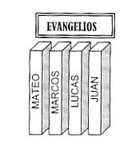
Nivel I - Lección # 6

La Vida de Jesús

Nuestra Meta es conocer la vida e identidad divina de Jesus

Los Evangelios – Retratos de la vida de Jesús

Los Autores
- Mateo Un ex –recaudador de impuestos y discípulo de Jesús
- Marcos Un joven seguidor de Jesús. Entrevistó a Pedro.
- Lucas Un doctor e historiador. Entrevistó a Maria y los Apóstoles.
- Juan Un discípulo íntimo de Jesús.

Evangelios Sinópticos – Mateo, Marcos, y Lucas
Son parecidos en su estilo cronológico.

Juan
Diferente a los otros tres. Enseña más de la naturaleza divina de Jesús e incluye enseñanzas que no aparecen en los otros tres.

¿Cómo sería el Mesías? ¿Que esperaba la gente?


¡Un Conquistador!

“… y el principado sobre su hombro; y se llamará su nombre Admirable, Consejero, Dios fuerte, Padre eterno, Príncipe de Paz. Lo dilatado de su imperio y la paz no tendrán limite, sobre el trono de David y sobre su reino… desde ahora y para siempre.”

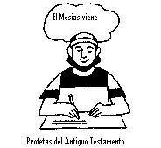
Isaías 9:6-7

Por siglos los Israelitas esperaban el cumplimiento de profecías así – el gran Mesías para salvarlos. Durante siglos los profetas habían prometido que vendría un rey, como David, para conquistar a los enemigos de Dios y establecer el reino de Dios aquí en la tierra. Sería el rey del mundo entero, estableciendo un mundo de paz, gloria y gozo. En aquella entonces, los Romanos dominaba sobre Israel. Así que, los judíos esperaban un salvador político, para salvarlos del dominio de los odiados romanos. Pero, ¿Quién hubiera esperado a alguien como Jesús?


¡Jesús les sorprendió a todos!

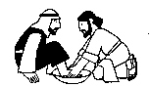
¿Pero un pesebre? ¿Un carpintero? ¿Un hombre pobre y humilde? ¿Un amigo de prostitutas y ladrones? ¿Una crucifixión terrible y muerte? Nadie esperaba que antes de la gloria, viniera el sufrimiento. Antes del trono - una cruz. Nadie, absolutamente nadie, esperaba alguien como Jesús.

¿Qué significa el nombre “Jesucristo”?


“Cristo” es un titulo, como “Presidente,” o “Licenciado,” o “Su Majestad.”

El titulo “El Cristo” significa, “El Ungido.” En aquella época, se les ungían a los reyes con aceite para designarlos como el rey escogido y dotado con el Espíritu de Dios. La palabra “Mesías” es una palabra Hebrea que también significa “El Ungido.”

Su nombre – Jesús

“Jesús” (Griego) = ¡Jehová Salva!

Su título – El Cristo

“Cristo” (Griego) = “Mesías” (Hebreo) = “El Ungido Rey”

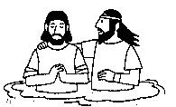
El Bautismo de Jesús – Dios lo identifica como el Mesías



Visualiza a un profeta “loco,” vestido en pieles de animales, con los ojos de fuego, clamando en el desierto. ¡Arrepiéntanse! ¡Preparen el Camino para la venida del Señor! Jesús viene, como cualquier otro hombre Hebreo del pueblo, para ser bautizado por Juan el Bautista. Una paloma desciende y hay una voz de los cielos. Y el Señor mismo lo unge y lo declara el rey – ¡el hijo de Dios!

El Ministerio de Jesús

Su Mensaje – El Evangelio – Las “Buenas Noticias”

“El tiempo se ha cumplido, y el reino de Dios se ha acercado; arrepentíos, y creed en el evangelio.”

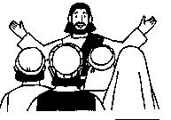
Jesús Enseñaba con Autoridad

“…la gente se admiraba de su doctrina; porque les enseñaba como quien tiene autoridad, y no como los escribas…” - Mateo 7:29

Contaba Cuentos – Parábolas - Comparaciones a la Vida Diaria


Comparaciones hacen lo espiritual más comprensible a personas sencillas, que tienen el corazón abierto para aprender.

Parábolas de la Familia y el Hogar
El Reino de Dios es como…

  - Un hijo rebelde que deja la casa
  - Otro hijo envidioso y amargado dentro de la casa
  - Una mujer que pierde una moneda valiosa
  - Un amigo molestoso que pide pan en la noche
  - Un ladrón que viene en la noche

Parábolas de Agricultura y Trabajo
El Reino de Dios es como…

  - Un pastor que pierde una oveja

  - Un empleado deshonesto
  - Un árbol que no da fruto
  - Un empleado perezoso
  - Un constructor tonto que edifica sobre arena
  - Varias clases de terreno y semilla
  - Una pesca mixta – peces buenos y malos
  - División entre ovejas y cabras

Predicaba Sermones

El mas famoso es “El Sermón del Monte” (Mateo 5-8).

Daba profecías (Marcos 13; Mateo 25)

¡Profetizaba de la destrucción de Jerusalén, el fin del mundo y su segunda venida!

Jesús llama a los discípulos - ¡Entrenamiento Intensivo!

Jesús no ministraba solo. Llamó a un grupo de hombres humildes para seguirle y aprender de él. Se llamaban, “los discípulos.” Andaban con Jesús. Comían con Jesús. Peleaban con Jesús. ¡Se contagiaron de Jesús!

“Discípulo” = “Aprendiz” o “Estudiante”

Jesús Hace Milagros y Liberaciones
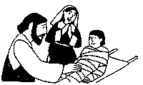
¡Los milagros demuestran la identidad y autoridad de Jesús!
Proclaman - ¡El Reino de Dios ha llegado!


Los Milagros de Jesús

- Echó fuera demonios
- Tocó a leprosos
- Sanó a ciegos, sordos y mudos
- Cambió el agua en vino
- Multiplicó panes y peces entre miles

- Caminó sobre las aguas
- Restauró una oreja cortada
- Calmó una tempestad en alto mar
- Causó una pesca milagrosa
- Le hizo a Pedro sacar una moneda de la boca de un pez
- ¡Levantó muertos!

Jesús Tuvo Encontronazos con Enemigos Religiosos

Fariseos y Escribas – Lideres Religiosos

Eran maestros Judíos dedicados a obedecer a la ley del Antiguo Testamento con pulcritud. Ayunaban dos días de la semana, memorizaban las escrituras, y obedecían la ley de la Biblia y también otras leyes que ellos inventaron. Llegaron a ser orgullosos y legalistas, y usaron su poder para oprimir a la gente y preservar su posición alta en la sociedad. Envidiosos de Jesús, lo acusaban de ser un zángano, “amigo de prostitutas,” y llegaron al extremo de arrestarlo y usar a los romanos para crucificarlo.

La Pasión de Jesús (Semana Santa)

La última escena de una película. La última nota de una canción. Las últimas palabras de un ser querido. La última entrada de un juego de béisbol. Casi siempre, se guarda lo más importante para último.

Es así en la vida de Jesús. Casi la mitad de los evangelios se trata de la última semana de su vida terrenal – llegando al punto climático – su muerte y resurrección. Tocaremos brevemente los sucesos principales de su última semana.

Entrada a Jerusalén – Mateo 21:1-11

¡Gritos! ¡Saltos! ¡Niños jugando! ¡Un revolú santo! Jesús llega a Jerusalén.

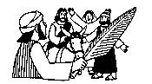
En lugar de usar un caballo blanco, preparado para la guerra, Jesús vino en paz, montado sobre un asno, cumpliendo una profecía del Antiguo Testamento –

“Alégrate mucho, hija de Sion; da voces de jubilo, hija de Jerusalén; he aquí tu rey vendrá a ti, justo y salvador, humilde, y cabalgando sobre un asno…”

Zacarías 9:9

La Santa Cena - Marcos 14:12-31

La Santa Cena = La Pascua - ¡Jesús es el cordero sacrificado!

¿Recuerdas la noche que los Israelitas se escaparon de Egipto? ¿Recuerdas como se salvaron los Israelitas en la noche que el ángel de la muerte pasaba por la ciudad, matando al primogénito de cada familia? Cada familia mató a un cordero y puso la sangre sobre el dintel de la casa. Desde aquella noche, los Israelitas celebraban una cena en memoria de esa salvación – se llamaba “La Pascua.”
La Santa Cena es una cena “pascual,” en memoria del cordero sacrificado para la salvación de los Israelitas. Jesús se sienta a comer, y les explica – este vino representa mi sangre; y este pan representa mi cuerpo. Yo soy el cordero de Dios. Me sacrifico por ustedes.

¿Cuál es la comparación entre la pascua y la crucifixión? ________________

______________________________________________________________

_______________________________________________________________.
La Crucifixión – Lucas 23:32-49 – Un Sacrificio por Nuestros Pecados

“Nadie tiene mayor amor que este, que uno ponga su vida por sus amigos.” (Juan 15:13)

Murió Jesús – el cordero de Dios – en nuestro lugar

La Biblia nos da varios ejemplos de sacrificio – que uno muere en el lugar de otro.


- Un animal murió y dio su piel para cubrir la vergüenza de Adán y Eva
- Un becerro murió en lugar de Isaac
- Mataron a un cordero y pusieron su sangre sobre los dinteles de la casa para salvar las vidas en Egipto
- Miles de corderos fueron sacrificados a través de los años para pagar el pecado de los Israelitas


La Resurrección – Mateo 28:1-10

La tumba está vacía. Jesús no es un fantasma. Después de ser levantado, caminaba, comía y tocaba a sus discípulos. ¡Está vivo!

Lee Juan 21:24-30

¿Qué dice Tomás después de tocar las llagas? __________________________________.

Unos pocos días antes de su muerte, todos lo habían negado a Jesús. Después de estos encuentros con Jesús después de la resurrección, todos los apóstoles, menos Juan, murieron por afirmar su testimonio:

El Testimonio de los Apóstoles - “Hemos visto a Jesús. ¡Y está vivo!”


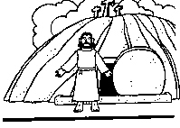
Juan fue exiliado a una isla. Los demás fueron quemados en fuego, descuartizado, y crucificado por no negar este testimonio. ¿Morirías tú por una mentira? ¡Claro que no!

¡Jesús vive!
¿Quién es Jesús – Dios u Hombre?

Jesus – Completamente Dios y Completamente Humano

La Biblia enseña claramente que Jesús es el Dios-Hombre. Fue crucificado precisamente por identificarse como el divino Hijo de Dios. Jesús constantemente hablaba y portaba como si fuera Dios mismo - en persona. No es 50% Divino y 50% Humano. ¡Jesús es completamente humano y completamente divino – 100% / 100%!

Ejemplos de la Humanidad de Jesús

¡Dios te entiende! Vivió una vida completamente humana y puede identificarse con cualquier sentimiento humano que pudiéramos tener.


“Así que, por cuanto los hijos participaron de carne y sangre, él también participo de los mismo, para destruir por medio de la muerte al que tenía el imperio de la muerte, esto es, al diablo.” – Hebreos 2:14

¡Jesús Fue Tentado!

“Pues en cuanto el mismo padeció siendo tentado, es poderoso para socorrer a los que son tentados.” – Hebreos 2:18

“Porque no tenemos un sumo sacerdote que no pueda compadecerse de nuestras debilidades, sino uno que fue tentado en todo según nuestra semejanza, pero sin pecado. Acerquémonos, pues, confiadamente al trono de la gracia, para alcanzar misericordia y hallar gracia para el oportuno socorro.” –Hebreos 4:15-16

Según estos versículos, ¿Por qué es tan importante para nosotros saber que Jesus fue tentado?
_______________________________________________________________________

______________________________________________________________________.

Jesús Sentía Cansancio después de un Largo Dia de Trabajo

Durante el viaje en Samaria leemos que “Jesús, cansado del camino, se sentó así junto al pozo. Era el mediodía.” (Juan 4:6)

Dormido en la Barca después de un día largo – Marcos 4:35-38

“Aquel día, cuando llegó la noche, les dijo: Pasemos al otro lado. Y despidiendo a la multitud, le tomaron como estaba, en la barca… se levantó una gran tempestad de viento, y echaba las olas en la barca, de tal manera que ya se anegaba. Y él estaba en la popa, durmiendo sobre un cabezal…”

Jesús Tenía Hambre y Sed

Pidió agua durante un descanso durante su viaje en Samaria

“Vino una mujer de Samaria a sacar agua; y Jesús le dijo: Dame de beber…” Juan 4:7


Sobre la cruz

Jesús dijo, “Tengo sed.” – Juan 19:28

Después de la Resurrección

“Y como todavía ellos, de gozo, no lo creían, y estaban maravillados, les dijo: ¿Tenéis aquí algo de comer? Entonces le dieron parte de un pez asado, y un panal de miel. Y el lo tomó, y comió delante de ellos…” Lucas 24:41-42

Jesús se Enojaba

Reprendió a los Fariseos

“¡Serpientes, generación de víboras! ¿Cómo escapareis de la condenación del infierno?” – Mateo 23:33

Votó vendedores del Templo

“…y halló en el templo a los que vendían bueyes, ovejas, y palomas, y a los cambistas allí sentados. Y haciendo un azote de cuerdas, echo fuera del templo a todos, y a las ovejas y los bueyes; y esparció las monedas de los cambistas, y volcó las mesas. ; y dijo a los que vendían palmas: Quitad de aquí esto, y no hagáis de la casa de mi Padre casa de mercado…” Juan 2:14-16

Se frustró con sus discípulos

“¡Oh generación incrédula y perversa! ¿Hasta cuando he de estar con vosotros? ¿Hasta cuando os he de soportar?” – Mateo 17:17
Jesús se Entristecía

Lloró por Jerusalén

“Y cuando llegó cerca de la ciudad, al verla, lloró sobre ella…” (Lucas 19:41)

Lloró al lado de la tumba de Lázaro

“Jesús lloró.” Juan 11:35

Se entristeció antes de su Crucifixión

“Mi alma esta muy triste, hasta la muerte; quedaos aquí, y velad conmigo.” Mateo 26:38

“Y estando en agonía, oraba mas intensamente; y era su sudor como grandes gotas de sangre que caían hasta la tierra.” Lucas 22:44

¿Cuál aspecto de la humanidad de Jesús es más difícil para ti visualizar?

Marque uno con un círculo:

Cansancio Ira Tristeza Hambre/Sed tentación

¿Cuál escogiste? ¿Por qué?

_______________________________________________________________________

______________________________________________________________________.

La Divinidad de Jesus

Ejemplos de la Divinidad de Jesús

Hay muchas sectas que enseñan que Jesús no es Dios. A veces la Biblia enseña directamente que Jesús es Divino, y otras veces las acciones de Jesús demuestran que él es Dios. Consideramos los siguientes ejemplos.

- Jesús perdonó pecados, un derecho reservado exclusivamente para Dios.
(Marcos 2:5-7)

- Recibió adoración en varias ocasiones, y solamente se adora a Dios.
(Mateo 2:11; 14:33; 28:9,17; Lucas 24:52; Juan 9:38)

- Jesús llama a Dios su “Padre” en una forma de hacerse igual a Dios, y por esto fue acusado de blasfemia. (Juan 5:18)

- Jesús dijo, “El Padre y yo somos uno.” Otra vez, sus enemigos trataron de matarlo por blasfemar. (Juan 10:30)

- Jesús explicó a sus discípulos, “El que me ha visto a mí, ha visto al Padre.” (Juan 14:7-9)

- El apóstol Tomás le llama “Señor mío y Dios mío.” (Juan 20:28)

- Jesús llama los ángeles de Dios, sus ángeles. (Lucas 12:8-9; y Mateo 13:41)

- Llama los escogidos de Dios, sus escogidos (Marcos 13:20, y Mateo 13:41)

- Llama el reino de Dios, su reino (Mateo 13:41)

- Jesús dice que él va a juzgar al mundo un día, y solamente Dios es el juez. (Mateo 25:31ff; 2 Timoteo 4:1; 2Corintios 5:10)

- Jesús se llama el “Señor del Sábado” (Marcos 2:27-28)

- El Apóstol Pablo enseña que “en él (Jesús) habita corporalmente toda la plenitud de la Deidad.” (Colosenses 1:15-20; 2:9)

- Hebreos enseña que el universo fue hecho por Jesús, y que él es “el resplandor de la gloria de Dios y la imagen misma de su sustancia, y quien sustenta todas las cosas con la palabra de su poder...” (Hebreos 1:1-4)

- Lo máximo – ¡Jesús fue levantado de los muertos y se llama “Señor”!
- Jesús es el “Verbo” Divino

El Evangelio de Juan dice,

“En el principio era el Verbo, y el Verbo era con Dios, y el Verbo era Dios.” (Juan 1:1)

Mas adelante, Juan dice que

“el Verbo fue hecho carne, y habitó entre nosotros.” (Juan 1:14)

Esto significa que…

El Verbo = Dios = ¡Jesús!

- Jesús se llama el gran “YO SOY”- “Jehová”

Jesús les dice a los Fariseos,

“De cierto os digo, Antes que Abraham fuese, yo soy.” (Juan 8:58)

Al escuchar esto, sus enemigos

“tomaron piedras para arrojárselas...”
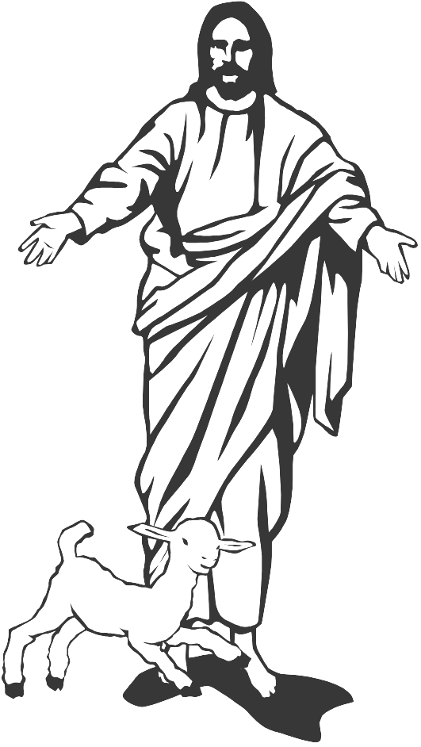
¿Por qué se enojaron tanto?

Porque el nombre, “YO SOY,” significa ¡Jehová!
(Éxodo 3:14-15)

¡Jesús es Jehová!
¡Jesús es Dios!

Preguntas de los Evangelios

¿Qué es la diferencia entre los evangelios “sinópticos” y el evangelio de Juan?

________________________________________________________________.

¿Cuáles son los tres evangelios “sinópticos”?

- ______________________

- ____________________

- _______________________

¿Qué clase de Mesías esperaba la gente? ___________________________.

¿Cómo fue Jesús una sorpresa para todos? _______________________________

____________________________________________________________________.

¿Qué significa el nombre “Jesús”? _______________________________.

¿Qué significa el titulo “Cristo”? _________________________________.

¿Quién bautizó a Jesús? ______________________________________.

¿Qué significa la palabra “evangelio”? _______________________________.

¿Qué es una “parábola”? ___________________________________

¿Cuál es un sermón famoso de Jesús? _______________________________.

¿Qué significa la palabra “discípulo”? _________________________________.

¿Cuál era la función de los milagros? ¿Qué demostraba Jesús a través de su poder sobrenatural?

_________________________________________________________________.

¿Qué es un “Fariseo”? _______________________________________________.

Jesús murió como un “sacrificio” por el pecado. ¿Cuál es otro ejemplo de un sacrificio en la Biblia?

_______________________________________________________________________.

Anota cuatro ejemplos de la humanidad de Jesús

- ______________________________________________________

- _________________________________________________________

- __________________________________________________________

- ___________________________________________________________

Anota siete ejemplos de la divinidad de Jesús

- ______________________________________________________________

- ________________________________________________________________

- ______________________________________________________________

- ________________________________________________________________

- _______________________________________________________________

- _______________________________________________________________

- __________________________________________________________________

